 | 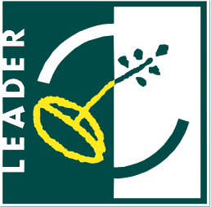 | 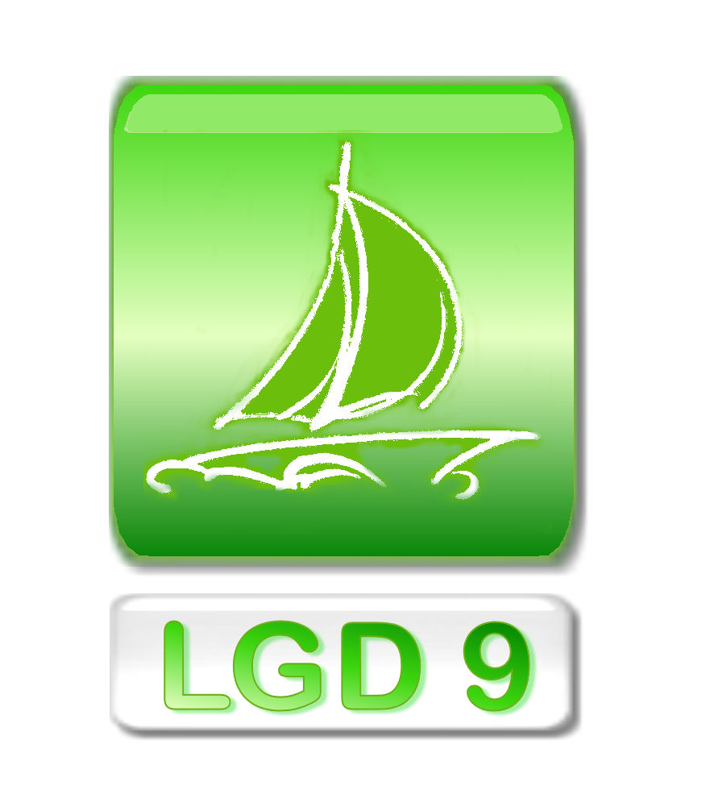 | 

Związek Stowarzyszeń Na Rzecz Rozwoju Gmin
Północnego Obszaru Wielkich Jezior Mazurskich (LGD9)
ul. 3 Maja 15D; 11-600 Węgorzewo

Konkurs
nr VIII/LGD9/PROW-LEADER/4.1/413-313/2014
o przyznanie pomocy w ramach działania
„Odnowa i rozwój wsi”
objęty Programem Rozwoju Obszarów Wiejskich na lata 2007 – 2013.

WYKAZ DOKUMENTÓW NIEZBĘDNYCH DO WYBORU OPERACJI

- W konkursie nr VIII/LGD9/PROW-LEADER/4.1/413-313/2014 o przyznanie pomocy w ramach działania „Odnowa i rozwój wsi”, oprócz załączników będących integralną częścią wniosku wymagane jest przedłożenie Oświadczenia o spełnianiu wszystkich warunków udziału w konkursie oraz Oświadczenie dotyczące lokalnych kryteriów oceny operacji zgodnych z Lokalną Strategią Rozwoju Związku Stowarzyszeń LGD9 dla Wnioskodawców działania „Odnowa i rozwój wsi”.

